操作系统实验一————系统调用
姓名：魏远卓 学号：71113211 报告日期：2015.3.24

【实验目的】
1.通过实验,熟悉 Linux 操作系统的使用,掌握构建与启动 Linux 内核的方法
2.掌握用户程序如何利用系统调用与操作系统内核实现通信的方法,加深对系统调
用机制的理解;进一步掌握如何向操作系统内核增加新的系统调用的方法,以扩
展操作系统的功能

【实验内容】
1. Linux 环境下的 C 或 C++编译和调试工具的使用。
2. 向 Linux 内核增加新的系统调用,系统调用名称和功能自行定义,但必须
实现如下输出功能:“My Student No. is ×××,and My Name is ×××”。
3. Linux 新内核的编译、安装和配置。
4. 编写应用程序以测试新的系统调用并输出测试结果。

【实验环境】
ubuntu14.04+virtualbox虚拟机+ubuntu14.04 (64位)镜像

【实验过程】
1.去www.kernel.org下载了3.10.72版本的linux内核
2.将内核解压到我的/home/vlalala/kernel目录下
3.进入arch/x86/syscalls/syscall_64.tbl文件，在系统调用表中添加相应表项:（314号没有被使用）
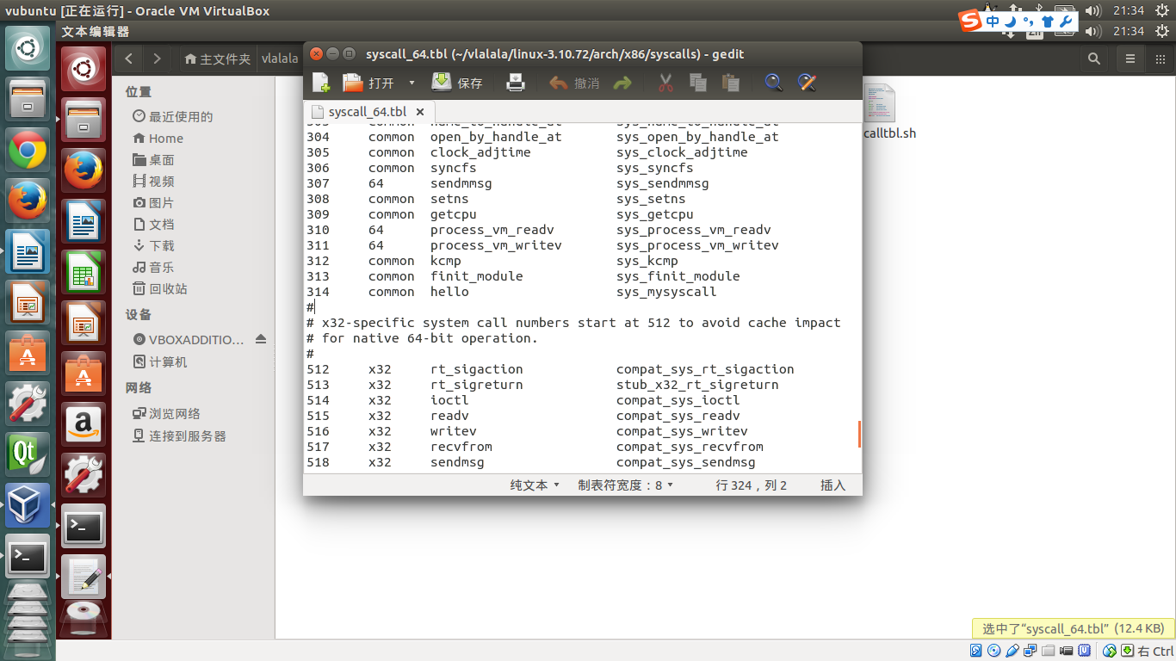
314 common hello sys_mysyscall (网上找的教程是32位的，推测1386要写成common)

4.进入include/asm-generic/修改其中的头文件syscalls.h，添加一行系统调用的声明
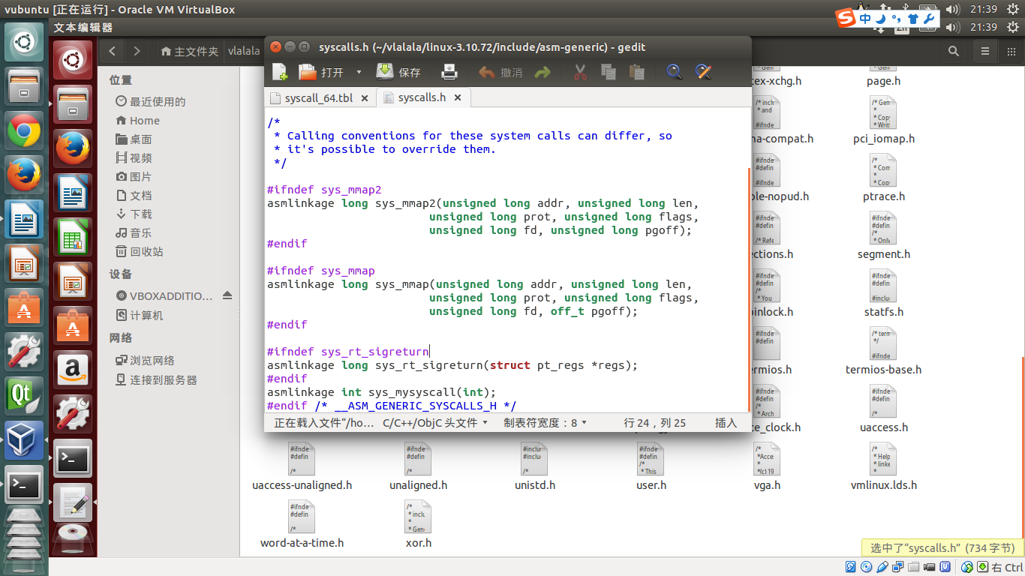
5.sys_mysyscall的实现:
把下面这一小段程序添加在 kernel/sys.c 里面
（没有在 kernel 目录下另外
添加自己的一个文件,是因为这样可以省去自己makefile的麻烦）
asmlinkage int sys_mysyscall(int i)
{
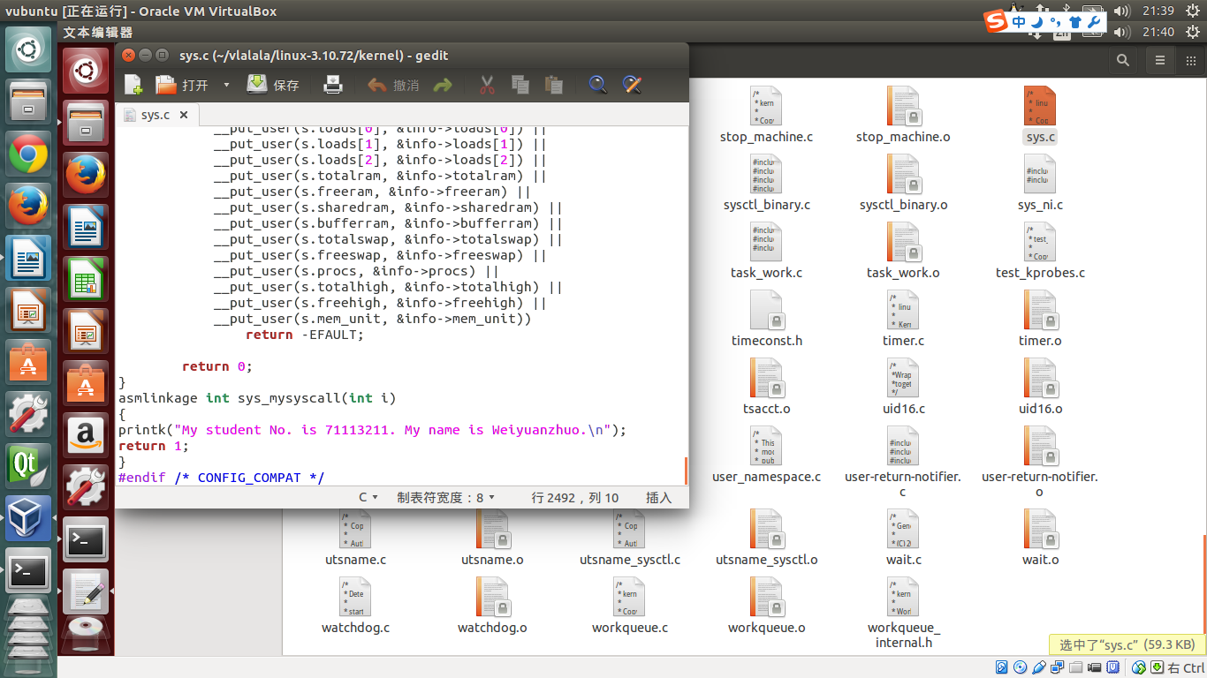
printk(“My student No. is 71113211.My name is weiyuanzhuo.\n”);
return 1;
}

6.编译内核
第一步：命令行窗口进入linux-3.10.72目录下
第二步：make mrproper //清除内核中不稳定的目标文件，附属文件及内核配置文件，确保源代码目录下没有不正确的.o文件以及文件的互相依赖
第三步：make clean //清除以前生成的目标文件和其他文件，以避免出现一些错误

第四步：make oldconfig //采用默认的内核配置（如果使用make menuconfig可以自己配置编译选项但是太麻烦，没用）

第五步：make bzImage //编译内核
第六步：make modules//编译模块
第七步：make modules_install //安装模块
第八步：make install//装载模块

7.写用户程序验证系统调用：
int main()
{
int a;
a = syscall(314, 1);
if(a == 1)
{
syscall(314, 1);
printf("sucess！\n");
}
}

gcc mysyscall.c -o mysyscall
sudo dmesg //这行命令是查看系统的内核日志，因为printk是将我的输出打印在系统日志中
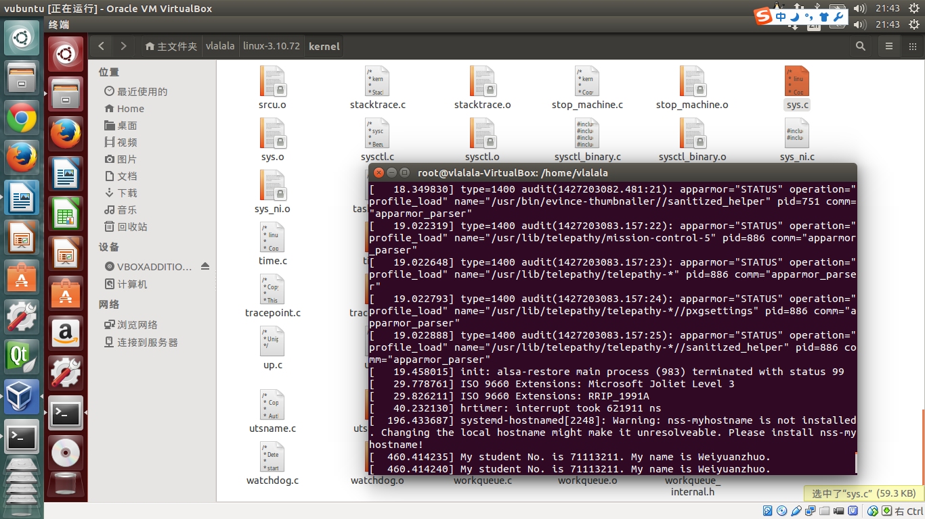
就可以看到如下结果：

【数据结构和说明】
使用syscall()这个函数，int syscall(int number,...)这里number就是这个函数对应的系统调用号，在include/asm-generic/unistd.h里，而...则是其他可能的参数（我们自己写的）。
在网上的教程中还看到这样一个数据结构：
struct task_struct*p
for(p=&inti_task;(p=next_task(p))!=&inti_task;)
printk(p->comm,p->pid,p->state,p->parent->comm);
指针p可以遍历系统中所用的进程并打印其相关信息（每个进程的名字，进程标识符，进程状态，父进程名字）

【实验体会】
因为之前有一段时间经常使用ubuntu对linux命令行较为熟悉，但是还是出现了许多问题
实验中出现的问题：
实验过程中出了很多问题，大概重做了五次。出现的问题有：
1，修改系统调用的sys.c文件位置找错
2，中途断电导致模块编译失败并且虚拟机崩了
3，真机ubuntu系统磁盘空间不足，导致虚拟机分配的空间不足，而使编译内核失败
（换用同学的电脑重新实验）
4，编译内核的过程中出错，原因是换了一个内核版本改错系统调用声明的位置
另外，实验中发现：
1， 编译高版本的内核会比较简单，可以直接make install而不需要手动修改grub
2，系统调用的syscall函数经历从七个宏到如今一个函数的进化过程，减少了不必要的麻烦
3, 发现了config配置文件的问题，换用同学的电脑后make oldconfig后编译模块失败，尝试了多种解决办法后，将虚拟机上vubuntu内核中的config文件拷贝到要编译的内核下才成功。不清楚失败的原因，因为在换电脑前未出现此问题，但是了解了解决办法。
4.了解了grub的运行原理，对linux内核也有了初步的了解

